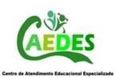
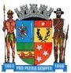

PREFEITURA MUNICIPAL DE PONTE NOVA SECRETARIA DE EDUCAÇÃO ESTADA DE MINAS GERAIS
ENSINO FUNADAMENTAL – ANOS FINAIS
AEE - ATENDIMENTO EDUCACIONAL ESPECIALIZADO

1 - Assista ao vídeo: 8 Desafios com Garrafinhas- Para crianças e adultos.
Objetivo: Trabalhar a coordenação motora grossa e equilíbrio corporal.

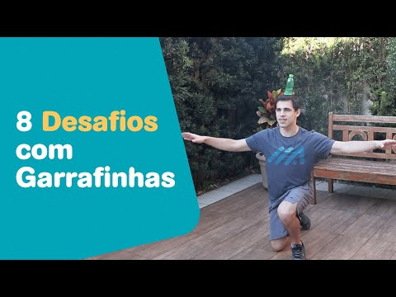

Acesse o Link:
https://youtu.be/29hgNvfO0bY

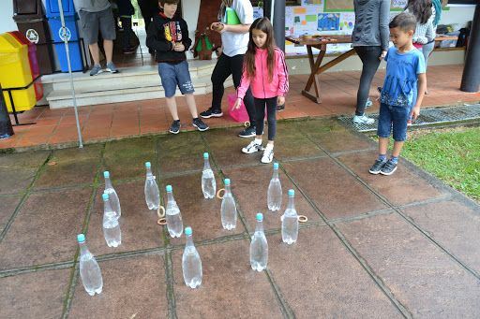

Observação: ouça o vídeo do desenvolvimento com bastante atenção e executa o passo a passo corretamente.

.

